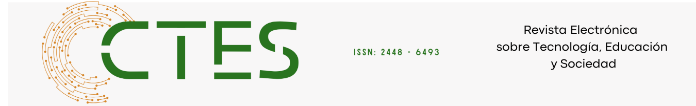

***Artículos científicos***

**Habilidades de aprendizaje autónomo en la educación híbrida: experiencias de estudiantes universitarios mexicanos**

*Autonomous learning skills in hybrid education: experiences of Mexican university students*

**Manuel Moreno Willis**

Instituto Tecnológico de Sonora

manuel.moreno@itson.edu.mx

https://orcid.org/0009-0000-1659-9941

**Dulce Carolina Aldecoa Campos**

Instituto Tecnológico de Sonora

dulce.aldecoa@itson.edu.mx

https://orcid.org/0009-0004-5512-2467

**Claudia Selene Tapia Ruelas**

Instituto Tecnológico de Sonora

ctapia@itson.edu.mx

https://orcid.org/0000-0002-5095-8052

**Martha Alejandrina Zavala Guirado**

Instituto Tecnológico de Sonora

martha.zavala@itson.edu.mx

https://orcid.org/0000-0001-9177-0411

**Resumen**

Debido a la creciente demanda de modalidades virtuales, resulta necesario realizar estudios que aporten conocimiento actualizado sobre las habilidades de aprendizaje autónomo que poseen los estudiantes para enfrentar escenarios formativos y profesionales. El objetivo del presente estudio fue identificar dichas habilidades en estudiantes universitarios que cursan asignaturas en modalidad híbrida, con el fin de contribuir al análisis del aprendizaje en entornos virtuales. Se empleó un enfoque cualitativo con diseño fenomenológico, en el que participaron 18 estudiantes de diversas carreras de una universidad pública del sur de Sonora, México, quienes cursaban asignaturas en modalidad presencial-virtual y remota-virtual. Se realizaron dos grupos focales utilizando una guía temática compuesta por cuatro tópicos, lo que permitió identificar habilidades relacionadas con la autogestión y la autorregulación. La información fue transcrita y analizada en MAXQDA2022 mediante categorías preliminares. Para la autogestión se identificaron tres categorías: planear, monitorear y valorar; y para la autorregulación, cuatro: ampliación, colaboración, conceptualización y participación. De forma emergente, se reconoció una nueva categoría denominada identificación de estilos de aprendizaje. Los resultados muestran que los participantes aplican habilidades clave de autorregulación y autogestión, así como una personalización de sus estilos de aprendizaje. No obstante, desde la gestión curricular, se recomienda reforzar aquellas habilidades no identificadas, como la preparación de exámenes.

**Palabras clave:** Habilidades de aprendizaje autónomo, educación híbrida, modalidad virtual, autogestión, autorregulación.

**Abstract**

Due to the growing demand for virtual learning modalities, it is necessary to conduct studies that provide updated knowledge on the autonomous learning skills used by students in virtual settings. The objective of this study was to identify these skills in university students taking courses in hybrid mode, in order to contribute to the analysis of learning in virtual environments. A qualitative approach with a phenomenological design was used, in which 18 students from various programs at a public university in southern Sonora, Mexico, participated. They were taking courses in face-to-face-virtual and remote-virtual modalities. Two focus groups were conducted using a thematic guide composed of four topics, which allowed for the identification of skills related to self-management and self-regulation. The information was transcribed and analyzed in MAXQDA2022 using preliminary categories. For self-management, three categories were identified: planning, monitoring, and assessing; and for self-regulation, four: expanding, collaborating, conceptualizing, and participating. A new category was emerging, called learning styles identification. The results show that participants apply key self-regulation and self-management skills, as well as personalization of their learning styles. However, curriculum management recommends strengthening unidentified skills, such as exam preparation.

**Key words**: Self-learning skills, hybrid education, virtual modality, self-management, self-regulation.

Fecha Recepción: Enero 2025 Fecha Aceptación: Mayo 2025

**Introducción**

A raíz de la emergencia sanitaria provocada por la COVID-19 en 2020, se promovió globalmente la incorporación de entornos virtuales mediante la implementación de modelos educativos semipresenciales e híbridos (Ali y Hanna, 2021; Tobar, 2021). La modalidad híbrida busca integrar las ventajas de la enseñanza presencial y virtual, modalidad que ha venido desarrollándose desde la década de los noventa (Álvarez-Chaves y Saborío-Taylor, 2025; Viñas, 2021).

Zavala et al. (2024) señalan que el uso de las Tecnologías de la Información y la Comunicación (TIC) promueve el desarrollo de competencias cognitivas mediante la interacción en entornos virtuales. En este sentido, recomiendan integrar el aprendizaje autónomo como componente esencial de dicha modalidad, al considerarse un factor clave para fomentar experiencias educativas centradas en el estudiante.

Xie y Yang (2020) definen el aprendizaje autónomo como la capacidad del estudiante para establecer objetivos, monitorearlos, seleccionar técnicas y estrategias, así como aplicar procesos de autoevaluación que contribuyan al logro de sus metas. Para este estudio se retoma el modelo de Arriola (2001), quien describe el aprendizaje autónomo como un nivel avanzado de la habilidad de autogestión. Este autor propone que, para desarrollar dichas habilidades, el alumnado debe ser capaz de: a) planear, es decir, organizar metas que permitan cumplir con las tareas; b) monitorear, que implica comprender cómo se está desarrollando la tarea y ajustarla si es necesario; y c) valorar, entendido como evaluar la eficacia y eficiencia con las que se ejecuta la actividad.

Asimismo, se retoma el modelo de López-Aguado (2010), quien concibe el aprendizaje autónomo como el compromiso del estudiante para organizar sus actividades académicas con el propósito de desarrollar nuevas competencias. Este autor propone seis dimensiones: a) **ampliación,** relacionada con la búsqueda y elaboración de recursos didácticos; b) **colaboración,** que implica la participación en actividades grupales; c) **conceptualización,** entendida como la elaboración de esquemas, resúmenes y otros organizadores gráficos; d) **planificación,** vinculada con la programación de tareas y la evaluación de los procesos; e) **preparación de exámenes,** orientada al repaso y estudio para la evaluación; y f) **participación,** referida al nivel de implicación activa del estudiantado en el proceso de aprendizaje.

Ante la creciente demanda de modalidades híbridas, resulta necesario realizar estudios que generen conocimiento actualizado sobre las habilidades de aprendizaje autónomo que poseen los estudiantes. En el marco de una estrategia institucional orientada a flexibilizar la oferta educativa, una universidad pública del sur de Sonora, México, ha incorporado diversas herramientas digitales en sus programas formativos. A partir del año 2023, en el periodo pospandémico, se ha mantenido la modalidad híbrida —combinando actividades remotas y presenciales— como parte de la estructura curricular. En este contexto, el presente estudio tiene como objetivo identificar las habilidades de aprendizaje autónomo percibidas por estudiantes universitarios que cursan asignaturas en modalidad híbrida, con el fin de aportar conocimiento actualizado al análisis del aprendizaje en entornos virtuales.

**Metodología**

La investigación se enmarca en un enfoque cualitativo con diseño fenomenológico, ya que se centra en la percepción subjetiva de los participantes respecto del fenómeno experimentado.

Participaron 18 estudiantes de diversas carreras pertenecientes a una universidad pública del sur del estado de Sonora, México; de ellos, el 72 % se identificó como mujeres y el 28 % como hombres. En cuanto a la distribución por carrera, el 29 % cursa a la Licenciatura en Ciencias de la Educación, el mismo porcentaje la Licenciatura en Psicología, el 24 % de la Licenciatura en Contaduría Pública y el 18 % la Ingeniería Industrial y de Sistemas. Respecto al semestre que se encontraban cursando, el 65 % el octavo semestre y el 35 % de sexto semestre.

El criterio de inclusión de los participantes consistió en estar cursando, durante el semestre, al menos una asignatura en modalidad híbrida. En relación con los recursos tecnológicos utilizados por los participantes para cursar la modalidad híbrida, el 88 % contaba con telefonía celular, el 82 % con computadora portátil (laptop), el 29 % con computadora de escritorio y el 6 % con tableta. En cuanto al servicio de internet, el 94 % dispone con conexión a través de telefonía o internet en casa, mientras que el 6 % reportó utilizar los datos móviles de su celular.

Se empleó la técnica de grupo focal, utilizando una guía temática aplicada en dos grupos, mediante videollamada en la plataforma Zoom, previa autorización de grabación. Esta guía incluía preguntas relacionadas con su experiencia educativa al: a) desarrollar una tarea o proyecto; b) enfrentar dificultades con una tarea; c) comprender los temas del curso; y d) prepararse para la entrega de tareas. La guía fue validada por expertos en aprendizaje autónomo.

Para la recolección de datos, se solicitó el consentimiento informado de los participantes. Las videograbaciones fueron transcritas y analizadas mediante análisis de contenido, utilizando el software MAXQDA2022. El análisis se basó en categorías predefinidas, correspondientes al modelo de Arriola (2001) para habilidades de autogestión y al modelo de López-Aguado (2010) para habilidades de autorregulación. Para la representación de resultados mediante el software cualitativo, se empleó la función de herramientas visuales Modelo de código único, incluyendo segmentos textuales representativos.

Las consideraciones éticas del estudio se centraron en la confidencialidad, asegurando de no incluir datos personales de los participantes. Asimismo, se garantizó la credibilidad del análisis mediante la inclusión de fragmentos codificados extraídos directamente de las narraciones de los participantes.

**Resultados**

En la figura 1, se presentan las categorías relacionadas con las habilidades de aprendizaje autónomo en estudiantes universitarios, a partir de las cuales se agruparon fragmentos textuales obtenidos de los dos grupos focales realizados con 18 participantes.

Figura 1. Categorías de los modelos de aprendizaje autónomo, categorías identificadas en el estudio y emergentes.

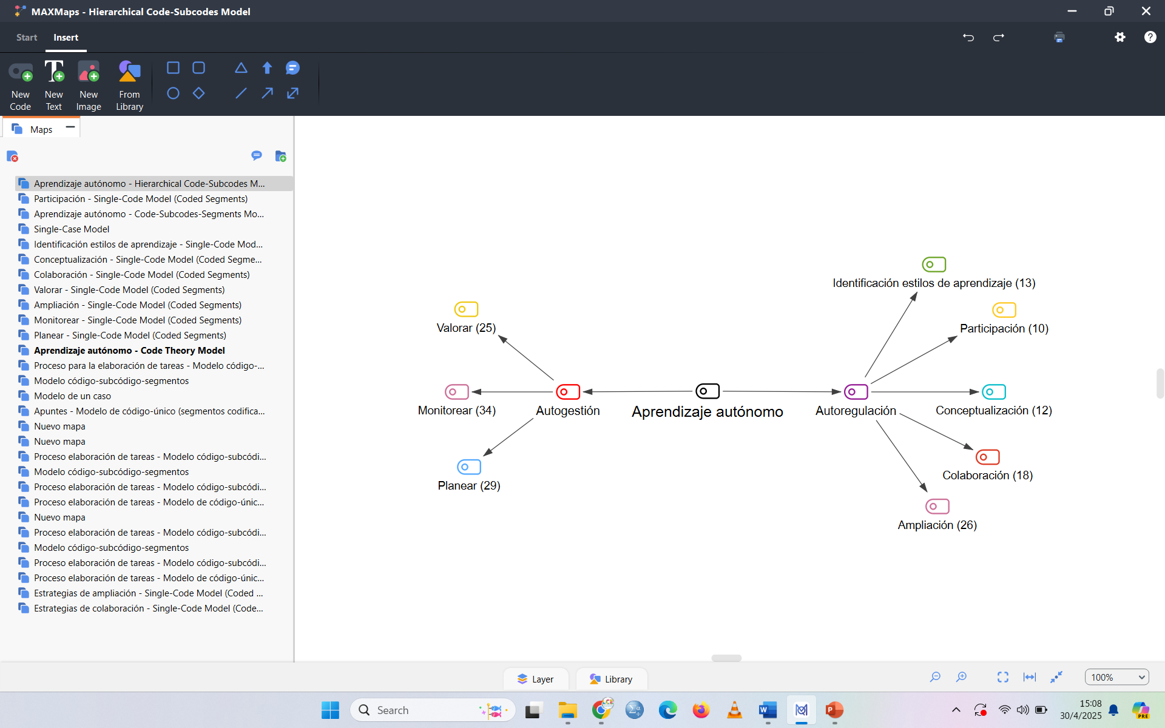

Fuente: Elaboración propia.

De acuerdo con las narrativas de los participantes, no todas las categorías teóricas previstas se evidenciaron en el estudio. Se identificaron las tres categorías de autogestión propuestas por Arriola (2001): planear, monitorear y valorar; así como cuatro categorías del modelo de López-Aguado (2010) vinculadas con la autorregulación: ampliación, colaboración, conceptualización y participación.

A continuación, se presentan los hallazgos detallados, acompañados de citas textuales seleccionadas de las respuestas emitidas por los participantes durante los grupos focales.

Habilidades de Autogestión

Se presenta en primer lugar la categoría “planear”, correspondiente a las habilidades de autogestión, esta concentró 29 segmentos codificados. De acuerdo con sus testimonios, los estudiantes establecen metas mediante la toma de notas sobre las actividades o proyectos a realizar. Organizan el tiempo que dedicarán a cada tarea, las jerarquizan por prioridad y definen las herramientas que emplearán para su ejecución (véase figura 2).

Figura 2.Segmentos codificados de categoría Planear.

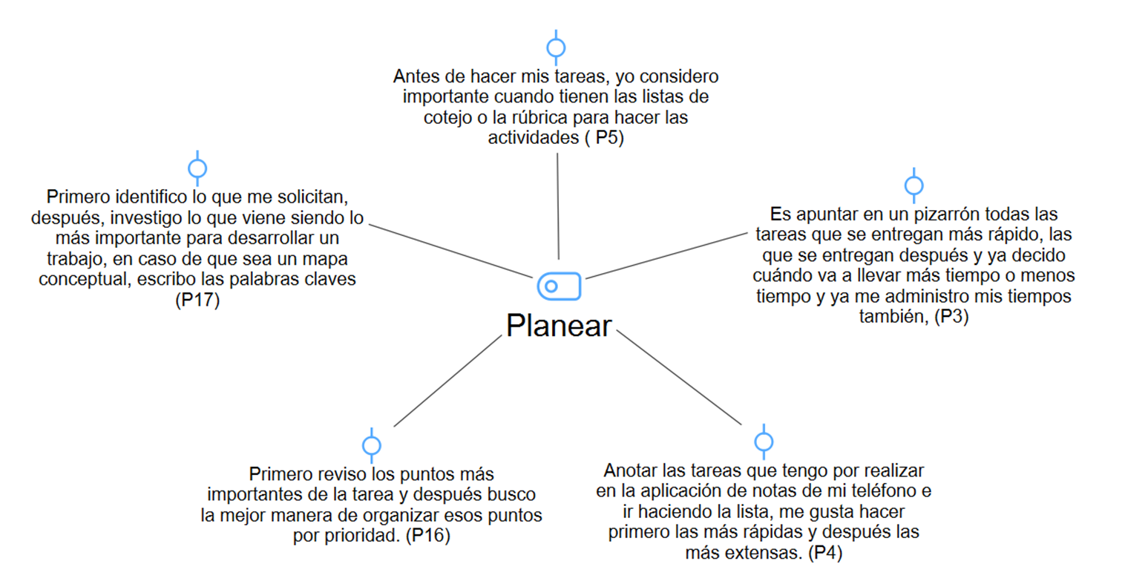

Fuente: Elaboración propia.

La categoría “monitorear”, con 34 segmentos codificados, refleja que los participantes realizan acciones orientadas a controlar y ajustar su proceso de aprendizaje. Estas incluyen aclarar dudas con el profesorado y compañeros, buscar información en fuentes confiables, aplicar diversas técnicas de estudio y organizar sus productos conforme a los requerimientos establecidos, verificando cada punto solicitado (véase figura 3).

Figura 3.Segmentos codificados de categoría Monitorear.

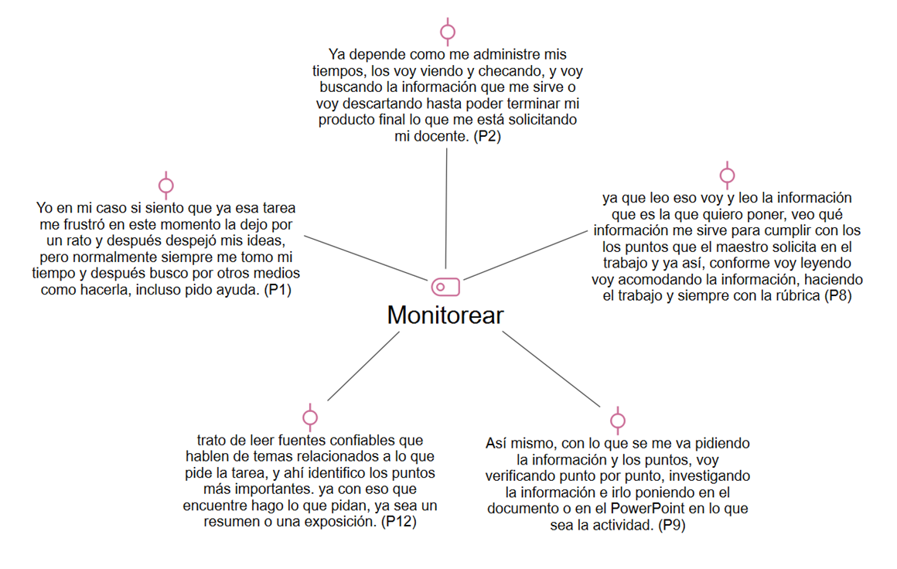

Fuente: Elaboración propia.

La categoría “valorar”, con 25 segmentos codificados, evidencia que los participantes realizan procesos de autoevaluación de sus tareas y proyectos, asegurándose de que estos cumplan con los requisitos solicitados. Asimismo, procuran una presentación formal adecuada, revisando aspectos como ortografía, redacción, citas y referencias, generalmente con apoyo de instrumentos de evaluación (véase figura 4).

Figura 4.Segmentos codificados de categoría Valorar

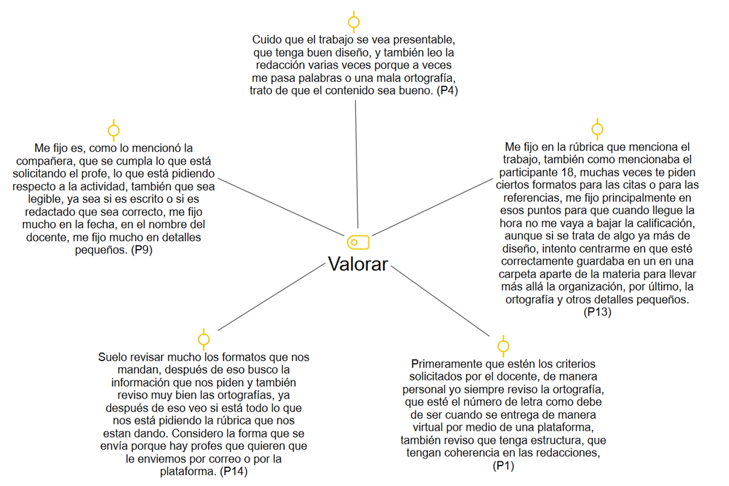

Fuente: Elaboración propia.

Habilidades de Autorregulación

En la categoría de autorregulación, se observaron coincidencias con la subcategoría “ampliación”, la cual concentró 26 segmentos codificados. Los participantes reportaron realizar actividades orientadas a fortalecer sus habilidades académicas, como investigar en fuentes confiables, consultar autores que complementen la información vista en clase y recurrir a recursos digitales como videotutoriales, ejemplos prácticos o definiciones de términos desconocidos (véase figura 5).

Figura 5. Segmentos codificados de categoría Ampliación

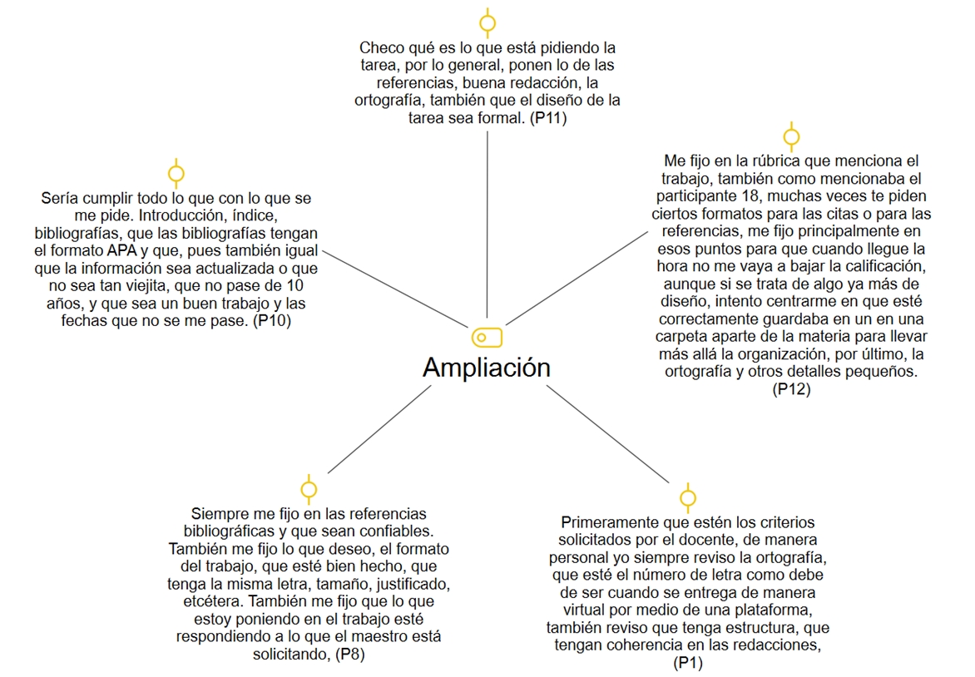

Fuente: Elaboración propia.

La categoría “colaboración”, con 20 segmentos codificados, evidenció que los participantes recurren al apoyo mutuo para resolver dudas, ya sea brindando o recibiendo ayuda. Asimismo, emplean el intercambio de ideas como una estrategia que contribuye significativamente a la comprensión de los contenidos y al desarrollo de sus aprendizajes (véase figura 6).

Figura 6.Segmentos codificados de categoría Colaboración

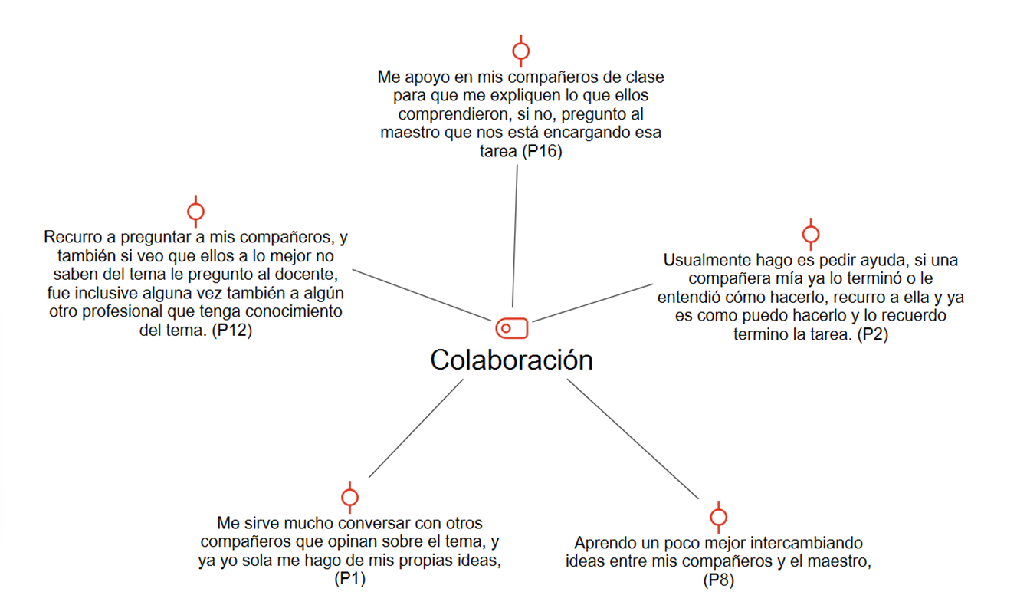

Fuente: Elaboración propia.

La categoría “conceptualización”, con 12 menciones, muestra que emplean diversas técnicas de estudio, como la toma de notas, el subrayado y la lectura comprensiva. A partir de estas estrategias, desarrollan productos que les permiten organizar la información, tales como resúmenes, mapas mentales, mapas conceptuales y esquemas gráficos (véase figura 7).

Figura 7.Segmentos codificados de categoría Conceptualización

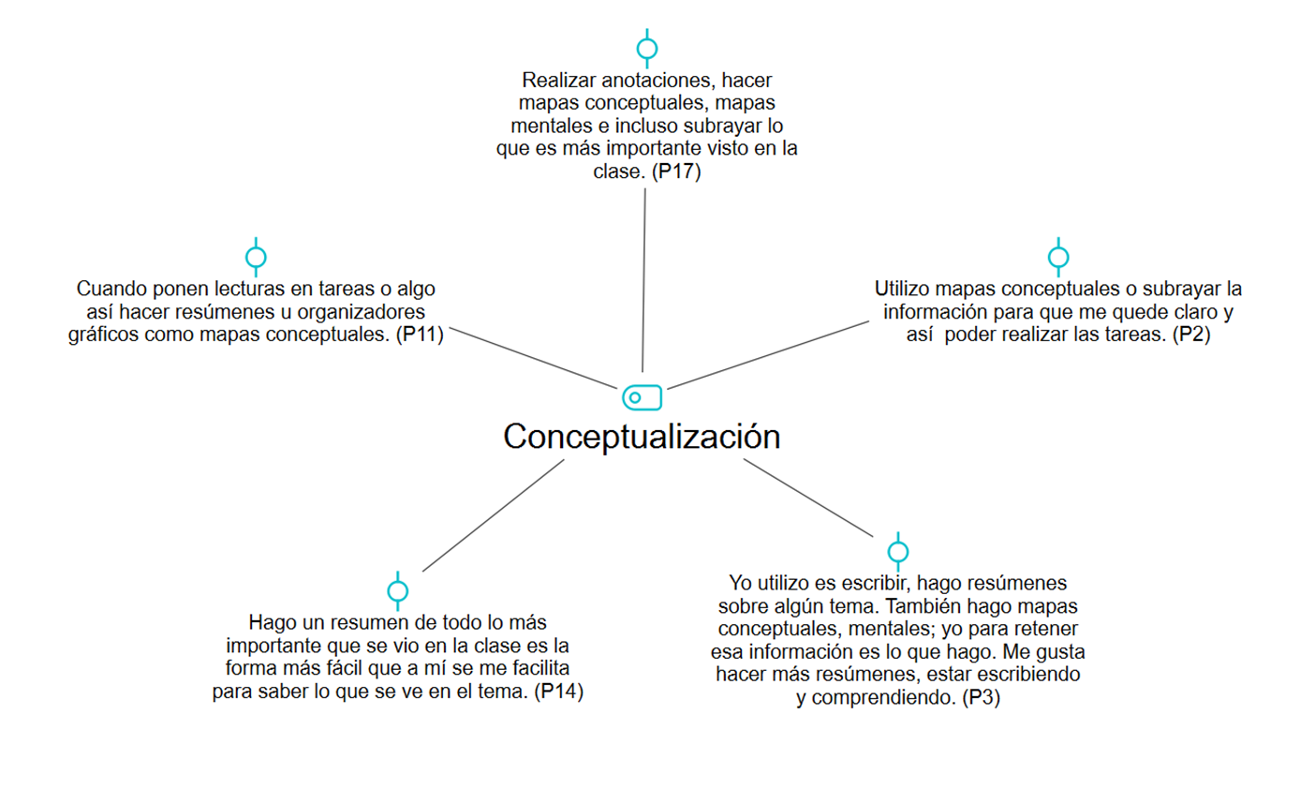

Fuente: Elaboración propia.

La categoría “participación”, con 10 menciones, refleja que tienden a buscar activamente la resolución de dudas, ya sea mediante preguntas formuladas en clase o solicitando espacios de asesoría adicional cuando consideran que necesitan apoyo para continuar con su proceso de aprendizaje (véase figura 8).

Figura 8.Segmentos codificados de categoría Participación

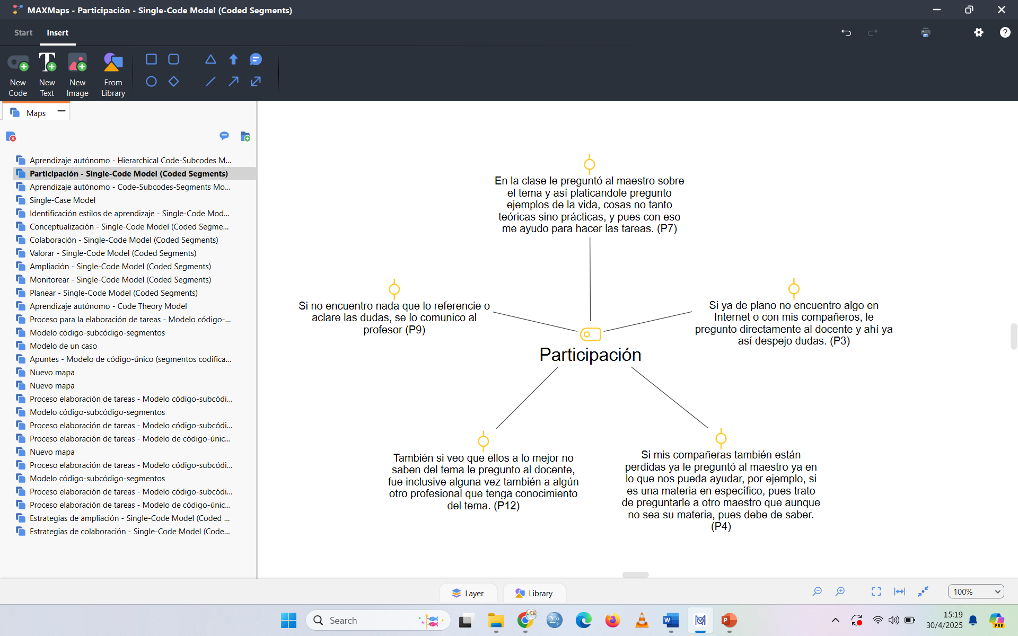

Fuente: Elaboración propia.

Finalmente, se identificó una categoría emergente denominada “identificación de estilos de aprendizaje”, con 13 segmentos codificados. Los participantes reportaron utilizar estrategias de aprendizaje visuales, auditivas y kinestésicas, como ver videos, tomar notas, realizar capturas de pantalla, elaborar fichas de estudio y escuchar material auditivo, lo cual evidencia una tendencia hacia la personalización de su proceso formativo (véase figura 9).

Figura 9.Segmentos codificados de categoría Identificación de estilos de aprendizaje

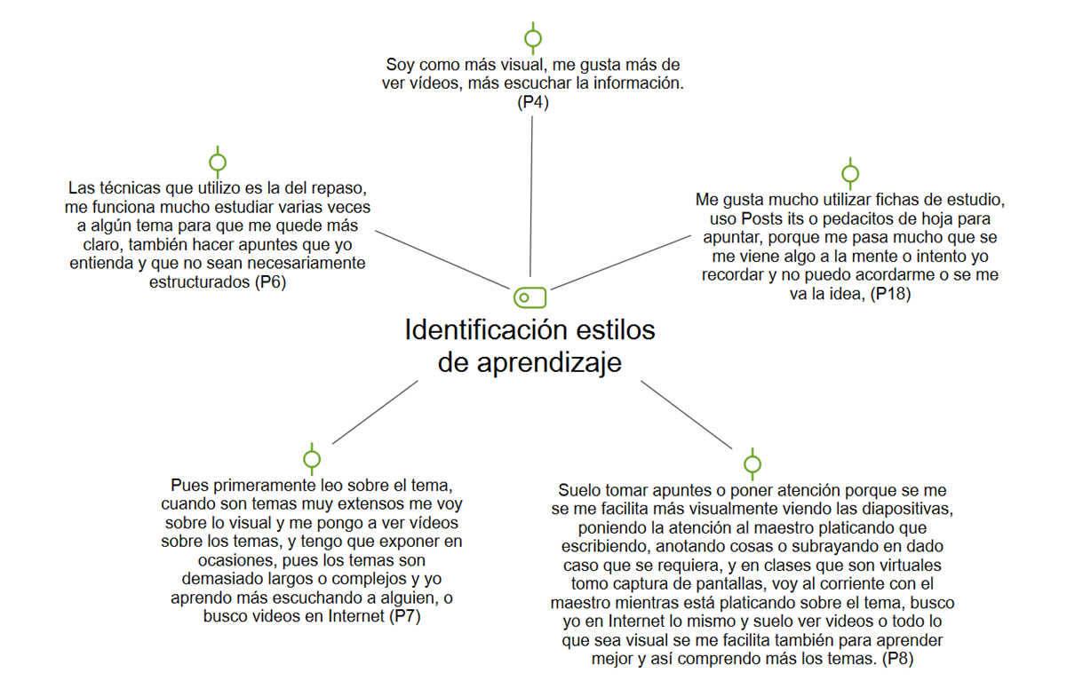

Fuente: Elaboración propia.

**Discusión**

Según los modelos analizados, se identificó que la categoría de autogestión fue la que concentró mayor número de experiencias por parte del alumnado, las cuales se aplican de manera recurrente en el desarrollo de tareas y proyectos, particularmente a través de las habilidades de planear, monitorear y valorar. En relación con la planificación, reportaron experiencias de organización de sus actividades, señalando que identifican herramientas útiles, gestionan el tiempo y toman decisiones estratégicas, en concordancia con lo planteado por Utria y Andrade (2024), quienes destacan la planificación como un proceso fundamental que implica establecer objetivos y estructurar ideas.

Asimismo, se identificaron experiencias en torno a la habilidad de monitoreo, en las que recurren a estrategias como la colaboración con compañeros y docentes, el uso de técnicas de autorregulación y la verificación sistemática de sus tareas. Estos hallazgos coinciden con Llerena (2023), quien define el monitoreo como una habilidad que permite regular activamente el proceso de aprendizaje, conocer el nivel de desempeño e identificar posibles dificultades para solucionarlas.

En relación con la categoría “valorar”, se observó que el alumnado realiza procesos de autoevaluación en sus tareas, procurando que el contenido cumpla con los criterios de evaluación establecidos y que la presentación sea adecuada en redacción, ortografía, citas y referencias. Esta práctica les permite generar aprendizajes transferibles a futuros trabajos académicos. Desde esta perspectiva, Jiménez (2020) señala que la valoración constituye una etapa clave en la que el estudiante reflexiona y emite juicios críticos sobre su desempeño, reconociendo sus logros a través de la evidencia generada y la autoevaluación.

En cuanto al modelo de autorregulación, este fue el que concentró el mayor número de menciones, agrupadas en cuatro categorías: ampliación, colaboración, conceptualización y participación, en las cuales el alumnado reportó experiencias que aplica de forma regular en su proceso académico. Respecto a la categoría de ampliación, señalaron que realizan investigaciones en diversas fuentes para enriquecer su comprensión y fortalecer sus competencias profesionales, lo que representa una estrategia útil para mejorar su rendimiento académico y su autoconfianza (Saenz et al., 2024).

En la categoría de colaboración, se observó que recurren al apoyo mutuo para facilitar el aprendizaje, generando a su vez relaciones significativas a través de la convivencia académica. En este sentido, Menacho (2021) destaca la importancia de la interacción entre estudiantes como un medio para compartir ideas, conocimientos, valores e incluso emociones, lo que enriquece el proceso de construcción del conocimiento.

En la categoría de conceptualización, el estudiantado emplea estrategias de estudio y habilidades de procesamiento de la información para elaborar sus productos académicos, las cuales forman parte de sus competencias básicas. León et al. (2014) afirman que estas habilidades permiten integrar la nueva información con los conocimientos previos, facilitando así un aprendizaje más significativo.

En la categoría de participación, se observó que buscan aclarar sus dudas mediante preguntas formuladas en clase o solicitando apoyo al docente cuando lo consideran necesario. De acuerdo con López-Aguado (2010), la resolución oportuna de dudas y el acompañamiento tutorial son fundamentales para fomentar la autonomía y el fortalecimiento del aprendizaje autorregulado.

Finalmente, la categoría emergente de identificación de estilos de aprendizaje, se observó que los estudiantes emplean herramientas visuales, auditivas y kinestésicas para el desarrollo de sus tareas o productos. Hernández y Cabrera (2021), señalan que son elementos esenciales para el aprendizaje.

**Conclusiones**

De acuerdo con las narrativas del estudiantado, los resultados muestran que el alumnado presenta una marcada preferencia por el uso de habilidades de autogestión. En cuanto a las habilidades de autorregulación, se identificaron parcialmente las categorías teóricas propuestas, lo cual sugiere áreas aún en desarrollo. Asimismo, emergió una nueva categoría no prevista inicialmente: la identificación de estilos de aprendizaje, reconocida como una habilidad fundamental en el proceso formativo de los participantes. En general, los dos componentes esenciales del aprendizaje autónomo —la autogestión y la autorregulación— se evidencian en las prácticas del estudiantado participante.

No obstante, la ausencia de una de las habilidades contempladas en los referentes teóricos, la preparación de exámenes, sugiere una oportunidad de mejora desde la gestión curricular. De acuerdo con Aljaffe et al. (2024), el proceso de aprendizaje varia de un estudiante a otro, y puede verse afectado por diversos factores como una base de conocimientos insuficientes, el uso de un estudio sin planificación, el volumen excesivo de información, la ansiedad generada por las evaluaciones y la falta de descanso, la falta de entendimiento del formato utilizado por el docente, el no buscar retroalimentación oportuna, la presencia de distractores y los problemas interpersonales. Incidiendo de manera directa en el rendimiento académico. Es por ello que esta dimensión debería ser considerada para su incorporación en los ambientes de aprendizaje, dado su valor en la formación académica y profesional del alumnado (Yarkwah et al., 2024; Deng et al., 2024).

Se recomienda fomentar la integración de metodologías activas de enseñanza, donde el estudiante sea el centro del proceso de aprendizaje. Asimismo, es fundamental el uso de recursos estructurados que contribuyan al desarrollo de competencias de manera integrar y no fragmentada. También se sugiere el fomentar en el personal docente la práctica de la evaluación formativa, la cual ayude al estudiantado a identificar sus áreas de mejora a lo largo proceso, y trabajar en ellas de manera progresiva.

Para futuras investigaciones, se recomienda complementar el estudio con entrevistas individuales, las cuales permitirán validar y profundizar en los hallazgos obtenidos. Asimismo, se sugiere el realizar comparaciones entre las diferentes modalidades educativas presencial, híbrida y virtual, o bien ampliar la muestra en diferentes instituciones, con el fin de identificar ventajas y desventajas de cada modalidad, que permitan diseñar estrategias efectivas para fomentar las habilidades de aprendizaje autónomo en el estudiantado.

Finalmente, esta investigación aporta una base teórica sólida para el desarrollo de instrumentos cuantitativos que permitan medir el nivel de desarrollo de aprendizaje autónomo en poblaciones más amplias.

**Referencias**

Ali, A. D., y Hanna, W. K. (2021). Predicting Students’ Achievement in a Hybrid Environment Through Self-Regulated Learning, Log Data, and Course Engagement: A Data Mining Approach. *Journal of Educational Computing Research*, *60*(4), 960-985. https://doi.org/10.1177/07356331211056178

Aljaffer, M., Almadani, A., AlDughaither, A., Basfar, A., AlGhadir, S., AlGhamdi, Y., AlHubaysh, B., AlMayouf, O., AlGhamdi, S., Ahmad, T. y Abdulghani, H. (2024). The impact of study habits and personal factors on the academic achievement performances of medical students. *BMC Med Educ.* 24, 888. https://doi.org/10.1186/s12909-024-05889-y

Álvarez-Chaves, A., y Saborío-Taylor, S. (2025). Hybrid learning in higher education: Considerations for its implementation in course design. *Journal of Digital Educational Technology, 5*(1), ep2505. https://doi.org/10.30935/jdet/15859

Arriola, M. (2001). Relación entre estrategias de aprendizaje y autorregulación: un modelo explicativo. [Tesis doctoral, Universidad Iberoamericana Departamento de Psicología] Repositorio Institucional

Deng, L. Zhou, Y. y Broadbent, J. (2024). Distraction, multitasking and self-regulation inside university classroom. *Education and Information Technologies.* 29, 23957–23979. https://doi.org/10.1007/s10639-024-12786-w

Hernández, S. y Cabrera, J. (2021). Los estilos de aprendizaje desde el proceso de enseñanza-aprendizaje de la lengua*. Revista Científico Metodológica.* (73), 118-130. http://scielo.sld.cu/scielo.php?script=sci_arttext&pid=S1992-82382021000200118

Jiménez, I. (2020). El Portafolio, Estrategia Metodológica en el Aprendizaje Autónomo en Estudiantes de Arquitectura. *Revista Ciencia y Tecnología para el Desarrollo, UJCM.* 6(12), 17-29. https://doi.org/10.13140/RG.2.2.36527.34727

León, A., Risco, E. y Alarcón C. (2014). Estrategias de aprendizaje en educación superior en un modelo curricular por competencias. *Revista de la educación superior*. 43(172), 123-144. https://www.scielo.org.mx/scielo.php?script=sci_arttext&pid=S0185-27602014000400007

Llerena, J. M. (2023). *Método Cornell y aprendizaje autónomo en los estudiantes de una universidad privada de Lima, 2023.* [Tesis de postgrado, Universidad César Vallejo]. Repositorio UCV. https://repositorio.ucv.edu.pe/bitstream/handle/20.500.12692/122097/Lleren

López-Aguado, M. (2010). Diseño y análisis del Cuestionario de Estrategias de Trabajo Autónomo (CETA) para estudiantes universitarios. Revista de Psicodidáctica, 15(1), 77- 99. https://www.redalyc.org/pdf/175/17512968005.pdf

Menacho, L. (2021). Estrategias colaborativas: aprendizaje compartido para el desarrollo de la comprensión lectora en estudiantes de educación primaria. *Praxis Educativa (Arg). 25(3), 1-16.* https://www.redalyc.org/journal/1531/153170560015/html

Sáenz, R., Medina, A., Veloz, C. y Lucas, L. (2024). Influencia del aprendizaje autónomo en la autoestima de los estudiantes de quinto año de básica. Revista digital de Ciencia, Tecnología e Innovación, *Uniandes Episteme.* 11(1), 17–31.https://doi.org/10.61154/rue.v11i1.3302

Tobar, C. (2021). Modalidad híbrida: Qué es y cómo navegar por ella. *Revista Para el Aula. (*39), 29-30. https://www.usfq.edu.ec/sites/default/files/2021-10/pea-039-014.pdf

Utria, L. y Andrade, L. (2024). ¿Cómo planean y se autoperciben en la escritura los estudiantes universitarios?. *Revista Areté*. 24(1), 25–34. https://doi.org/10.33881/1657-2513.art.24103

Viñas, M. (2021). Retos y posibilidades de la educación híbrida en tiempos de pandemia. *Revista Plurentes, Artes y Letras.* (12).https://doi.org/10.24215/18536212e027

Xie, Z., y Yang, J. (2020). Autonomous learning of Elementary students at home during the covid-19 epidemic: a case study of the second Elementary school in Daxie, Ningbo, Zhejuang Providence, China. Best Evid Chin Edu, 4(2), 535-541. https://doi.org/10.15354/bece.20.rp009

Yarkwah, C., Kpotosu, C. y Gbormittah, D. (2024). Effect of test anxiety on students’ academic performance in mathematics at the senior high school level. *Discov Educ.* 3, 245. https://doi.org/10.1007/s44217-024-00343-z

Zavala Guirado, M. A., González Castro, I., Tapia Ruelas, C. S., Cota Valenzuela, L. V., y Durón Ramos, M. F. (2024). Propiedades psicométricas de una escala para medir la práctica docente universitaria en la modalidad híbrida. RIDE Revista Iberoamericana Para La Investigación Y El Desarrollo Educativo, 14(28). https://doi.org/10.23913/ride.v14i28.1878